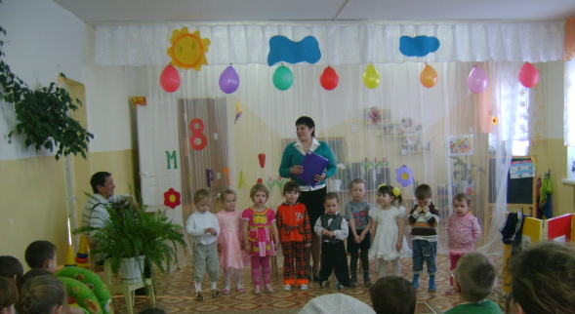

« СКАЗКА ДЛЯ МАМЫ!»

Подготовила и провела
Васильева Альбина Назиповна
Март 2013

Вед: Здравствуйте, здравствуйте, здравствуйте! Мы рады приветствовать всех вас сегодня в этом зале!
В марте с первого числа
Начинается весна.
Мамин день—8 марта
Отмечает вся страна.
С радостным праздником всех поздравляем, Сидите тихонько - концерт начинаем.
Исполнение песни «Мамин день»
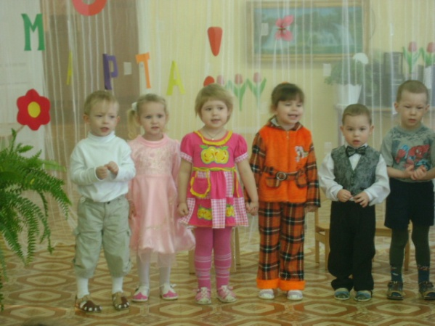
Тимофей: Наш детский сад поздравить рад
Всех мам на всей планете
Спасибо мамам говорят
И взрослые и дети.
Маргарита: Сегодня мы нарядные
Весёлые опрятные
Пришли на праздник мамин
И дружно всех поздравим.
Никита: Гости дорогие, милые, для вас
Концерт весёлый радостный
Устроим мы сейчас!
Алёша: Слушай нашу песенку
Мамочка любимая
Будь всегда здоровая
Будь всегда счастливая.
Настя: Солнце ласково сияет
Первый ручеек запел
И подснежник расцветает
В мамин день, весенний день.

Исполнение песни «Солнце улыбнулось»
Вед: Ребята, кто пришел к вам с утра?
Мамочка!
Кто сказал: Вставать пора?»
Мамочка!
Кашу кто успел сварить?
Мамочка!
Чаю - в пиалу налить?
Мамочка!
Кто косички дочке заплел?
Мамочка!
Кто тебя поцеловал?
Мамочка!
Кто ребячий любит смех?
Мамочка!
Кто на свете лучше всех?
Мамочка!
Максим: Мама !Так тебя люблю
Что не знаю прямо!
Я большому кораблю
Дам названье «МАМА!»
Таисия: Мамин день! Мамин день!
Платье лучшее надень!
Утром встань пораньше,
В доме прибери,
Что- нибудь хорошее
Маме подари.
Артур: Мама- слово золотое,
Очень мягкое, простое,
Доброе… И все же
Слова нет дороже!
Алия: День весенний.
Не морозный,
День веселый
И мимозный-
Это мамин день!
Вед: Март- это не только весенний праздник, это не только мамин день, но и праздник бабушек. Давайте им скажем «Спасибо!» и поздравим их:
Вика: С праздником весёлым
С праздником весны
Всех на свете бабушек
Поздравляем мы!
Саша: Мы с моею бабушкой
Старые друзья
До чего хорошая
Бабушка моя!
Исполнение песни «Озорные медвежата»
Вед: Дорогие мамы, мы вас хотим пригласить в мир сказки и посмотреть сказку «Теремок», в исполнении наших детей. Немного терпения и внимания, сказка начинается.
Стоит в поле теремок- теремок,
Он не низок, не высок, не высок.
Как по полю, полю мышка бежит,
У дверей остановилась и пищит:
Алия- Мышка: ПИ-пи-пи-пи-пи,
ПИ-пи-пи-пи-пи!
Кто, кто в теремочке живет?
Кто, кто в невысоком живет?
Кто в тереме живет?
Вед: Никого в тереме нет, никто в мышке не отвечает. Залезла мышка в теремок, стала жить- поживает- песни распевать.
Стоит в поле теремок- теремок,
Он не низок, не высок, не высок.
Уж как по полю лягушка бежит,
У дверей остановилась и кричит:
Артур- Лягушка: Ква-ква-ква-ква,
Ква-ква-ква-ква,
Кто, кто в теремочке живет?
Кто, кто в невысоком живет?
Кто в тереме живет?
Алия- Мышка Я- мышка- норушка!
Прыгнула Лягушка в теремок. Стали они жить-поживать - песни распевать.
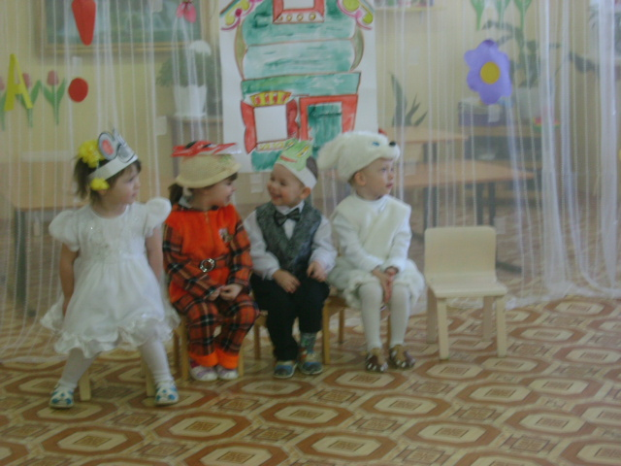
Вед: Стоит в поле теремок- теремок,
Он не низок, не высок, не высок.
Как по полю, по полю зайки бежит,
У дверей остановилась и кричит:
Тимофей- Заяц: Чук-чук-чук,
Чук-чук-чук!
Кто, кто в теремочке живет?
Кто, кто в невысоком живет?
Кто в тереме живет?
Алия- Мышка Я- мышка- норушка!
Артур - Лягушка: Я - лягушка-квакушка!
Тимофей- Заяц: А я- зайчик- побегайчик.
Прыгнул заяц в теремок. Стали они вместе жить – пожить - песни распевать.
Вед: Стоит в поле теремок- теремок,
Он не низок, не высок, не высок.
Уж как по полю лисичка бежит,
У дверей остановилась и кричит:
Маргарита - Лиса: Тяф-тяф-тяф,
Тяф-тяф-тяф!
Кто, кто в теремочке живет?
Кто, кто в невысоком живет?
Кто в тереме живет?
Алия- Мышка Я- мышка- норушка!
Артур - Лягушка: Я - лягушка-квакушка!
Тимофей- Заяц: Я- зайчик- побегайчик.
Маргарита - Лиса: А я- лисичка – сестричка!
Прыгнула Лиса в теремок. Стали они жить-поживать - песни распевать.
Вед: Стоит в поле теремок- теремок,
Он не низок, не высок, не высок.
Как по полю, по полю волк бежит,
У дверей остановился и кричит:
Алёша-Волк:-У-у-у-у-у-у-у-у-у-у
-у -у-у—у-у-у-у-у-у-у-у-у-у-у-у
Кто, кто в теремочке живет?
Кто, кто в невысоком живет?
Кто в тереме живет?
Алия- Мышка Я- мышка- норушка!
Артур - Лягушка: Я - лягушка-квакушка!
Тимофей- Заяц: Я- зайчик- побегайчик.
Маргарита - Лиса: Я- лисичка – сестричка!
Алёша-Волк:-А я- волчок-серый бочок!
Прыгнул волк в теремок. Стали они жить-поживать - песни распевать.
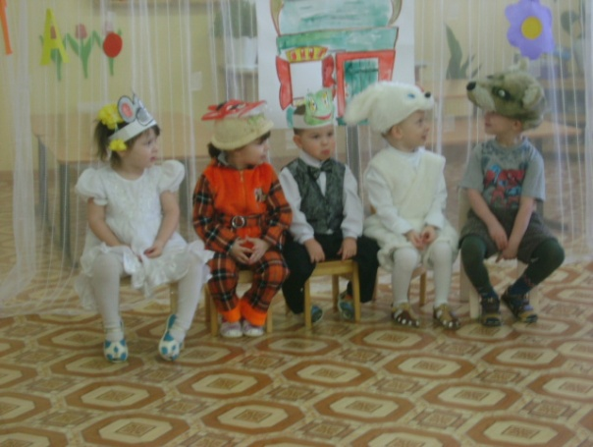
Вед: Стоит в поле теремок- теремок,
Он не низок, не высок, не высок.
Уж как по полю медведь бредет,
У дверей остановился и ревёт:
Никита - Медведь: Уф-уф-уф,
Уф-уф-уф-уф-уф.
Кто, кто в теремочке живет?
Кто, кто в невысоком живет?
Кто в тереме живет?
Алия- Мышка Я- мышка- норушка!
Артур - Лягушка: Я - лягушка-квакушка!
Тимофей- Заяц: Я- зайчик- побегайчик.
Маргарита - Лиса: Я- лисичка – сестричка!
Алёша-Волк: Я- волчок-серый бочок!
Никита- Медведь: А я - медведь косолапый!
Вед: Медведь и полез в теремок.
Лез-лез-лез – никак не мог влезть и говорит:
- Я лучше у вас на крыше буду жить.
Но … затрещал теремок, упал на бок и весь развалился.
Еле –еле успели из него выскочить:
мышка- норушка! лягушка-квакушка!
зайчик- побегайчик, лисичка – сестричка!
волчок-серый бочок –все целы невредимы.
Принялись они бревна носить, доски пилить - новый теремок строить.
Лучше прежнего построили.
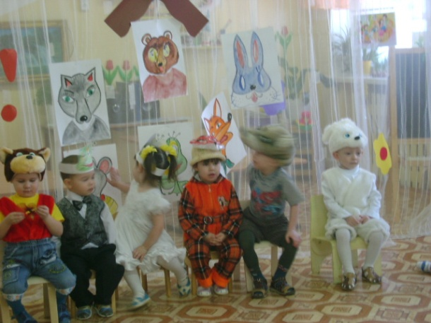
Вед: Дорогие наши мамы,
Все актеры просто класс!
Этот праздник наши дети
Приготовили для вас!
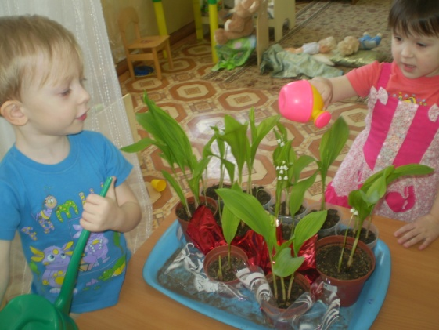
Тимофей: В горшочек посажу росток,
Поставлю на окне
Скорей, росток,
Раскрой цветок-
Он очень нужен мне.

Маргарита: Промчатся ветры за окном
Со снежною зимой
Но будет выше с каждым днём
Расти цветочек.
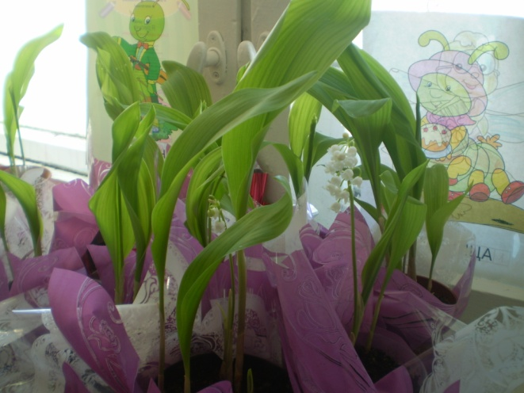
Никита: Когда же по календарю
Весны настанет срок,
8 марта
Подарю
Я маме свой цветок!
Вручение цветов мамам!
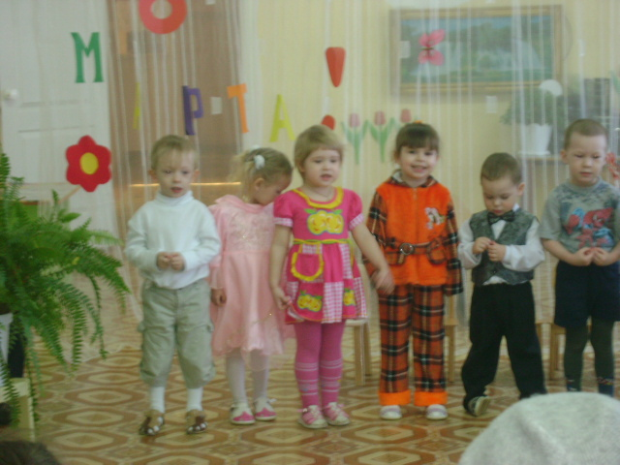
Исполнение песни «Колокольчики звенят»
Вед: Ну, вот и подошёл к концу утренник для мам и бабушек. До свидания, до скорых встреч!!

